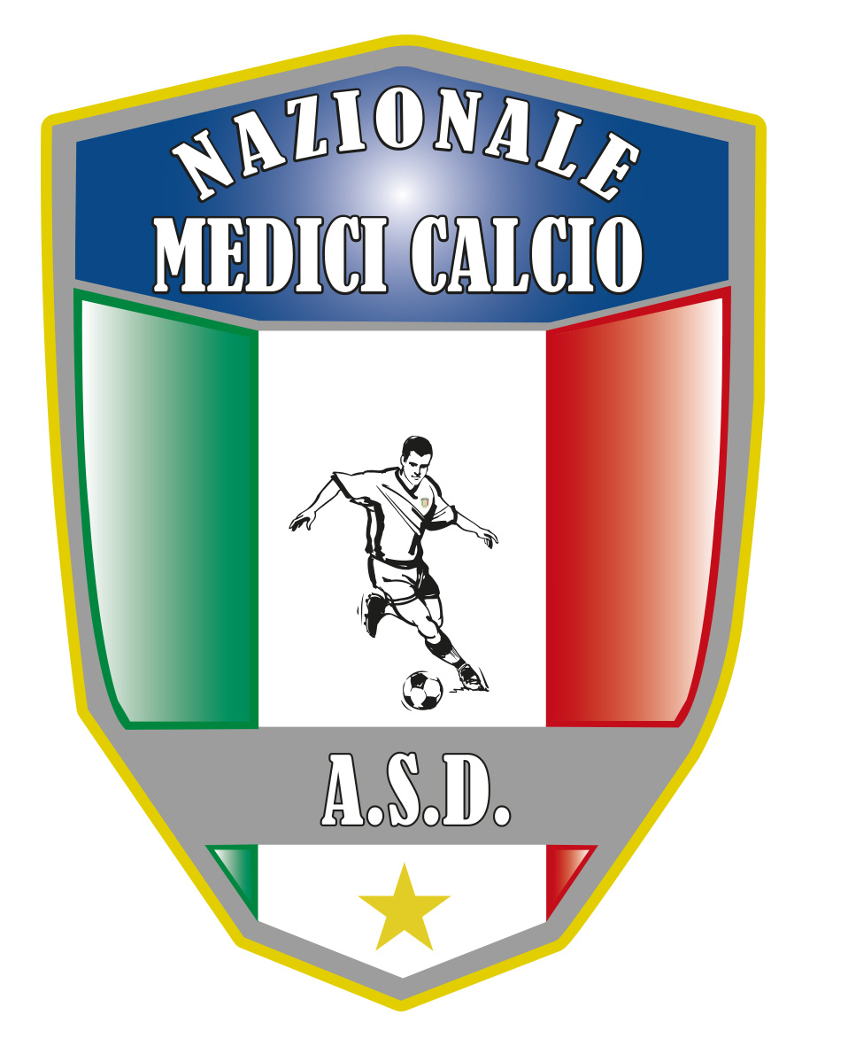

COMUNICATO UFFICIALE N. 9 ANNO 2022
XX CAMPIONATO NAZIONALE MEDICI CALCIO
HAPPY VILLAGE
MARINA DI CAMEROTA (SA) 18-25 GIUGNO 2022
ORDINAMENTO DEL TORNEO

AL CAMPIONATO IN OGGETTO HANNO CONFERMATO LA LORO PARTECIPAZIONE LE SEGUENTI ASSOCIAZIONI:
COSENZA, MELITO PORTO SALVO, NAPOLI, TARANTO, AVELLINO, , TRINACRIA PALERMO, PALERMO, MILANO E BRIANZA, NAPOLI FLEGREA, REGGIO CALABRIA, SALERNO
NON SONO PREVISTE TESTE DI SERIE.
ESSENDO 11 SQUADRE SARANNO FORMATI 3 GIRONI: UNO DI CINQUE SQUADRE E DUE GIRONI DI TRE SQUADRE. PER QUANTO RIGUARDA I GIRONI A 3 SQUADRE SI PROCEDERA’ NEL SEGUENTE MODO: LE DUE SQUADRE CHE TEORICAMENTE DOVREBBERO RIPOSARE AFFRONTERANNO LA SQUADRA CHE RIPOSA NEL GIRONE DI 5 SQUADRE IN UN TRIANGOLARE DA 35 MIN A PARTITA. LA SQUADRA CHE VINCE IL TRIANGOLARE PRENDE 3 PUNTI, LA SECONDA CLASSIFICATA PRENDE 1 PUNTO E LA TERZA CLASSIFICATA 0 PUNTI. IN CASO DI ARRIVI A PARI PUNTI TRA DUE O PIU’ SQUADRE NEL TRIANGOLARE PER STABILIRE LA CLASSIFICA FINALE SI TERRA’ CONTO DEI SEGUENTI CRITERI:
1) Scontro diretto
2) Minor numero di espulsioni
3) Migliore differenza reti
4) Minor numero di ammonizioni
5) Più goals segnati
6) Differenza di età (squadra meno giovane)
7) Sorteggio
N.B.: PER EFFETTUARE LA MEDIA ETA’ SI TERRA’ CONTO DEI SOLI CALCIATORI CHE SONO PRESENTI FISICAMENTE IN DISTINTA IN ALMENO UNA PARTITINA DEL TRIANGOLARE

LE SQUADRE CHE PER SORTEGGIO DISPUTERANNO IL TRINAGOLARE PORTERANNO PUNTI NELLA CLASSIFICA DEL PROPRIO GIRONE E QUINDI IN QUELLA GENERALE FINALE
LE SQUADRE DI OGNI GIRONE E QUELLE CHE DISPUTERANNO IL TRIANGOLARE SI AFFRONTERANNO NEI GIORNI DI DOMENICA 19 GIUGNO, LUNEDI 20 GIUGNO , MARTEDI 21 GIUGNO 2022.
AL TERMINE DEI GIRONI DI QUALIFICAZIONE SI FORMERA’ UNA CLASSIFICA UNICA GENERALE DAL 1 AL 11 POSTO.
In caso di arrivo a pari punti tra due o più Società, per determinare la classifica generale finale, si terrà conto:
1) Minor numero di espulsioni
2) Migliore differenza reti
3) Almeno 10 soggetti adulti afferenti ad ogni associazione e presenti in aula per tutta la durata del congresso scientifico del 22 giugno 2022 ( saranno prese le firme in ingresso ed uscita)
4) Minor numero di ammonizioni
5) Più goals segnati
6) Differenza di età (squadra meno giovane)*
7) Sorteggio

N.B. Per squadra meno giovane si intende la squadra con una eta’ media piu’ alta ottenuta facendo la media aritmetica delle eta’ tra coloro che nella “LISTA CALCIATORI e DIRIGENTI” DELL’ALLEGATO UNICO abbiano la qualifica di CALCIATORE e che abbiamo almeno una presenza in distinta ( FISICAMENTE PRESENTI) durante la disputa della fase eliminatoria.
Non saranno presi in considerazione soggetti che abbiano qualifiche diverse dal ruolo di Calciatore.

LE TRE SQUADRE CLASSIFICATE AL 9 , 10 ED 11 POSTO SARANNO ELIMINATE E DISPUTERANNO IL TRIANGOLARE “ 1° MEMORIAL D’AGOSTINO-CALABRESE” GIOVEDI 23 GIUGNO ORE 9,30 PRESSO LO STADIO JACOLINA DI CELLE DI BULGHERIA. IL REGOLAMENTO E’ LO STESSO DEL TRIANGOLARE CHE SI DISPUTA DURANTE LA FASE ELIMINATORIA. LA SQUADRA CHE VINCE IL MEMORIAL SARA’ ESENTATA DAL PAGAMENTO DELLA QUOTA ASSOCIATIVA 2023 DI EURO 600.

MERCOLEDI 22 GIUGNO VERRANNO DISPUTATI I QUARTI DI FINALE nel seguente modo: 1-8, 2-7, 3-6,4-5 DELLA CLASSIFICA GENERALE
IN CASO DI PARITA’ AL TERMINE DEI TEMPI REGOLAMENTARI, NON CI SARANNO NE’ TEMPI SUPPLEMENTARI , NE’ CALCI DI RIGORE E PASSERA’ ALLE SEMIFINALI LA SQUADRA MEGLIO CLASSIFICATASI ,AL TERMINE DELLA PRIMA FASE, NELLA CLASSIFICA GENERALE. TALE REGOLA VALE UNICAMENTE PER I QUARTI DI FINALE.
GIOVEDI 23 GIUGNO SEMIFINALI
PER QUANTO RIGUARDA LE SEMIFINALI E LA FINALE 1-2 POSTO EVENTUALE PARITA’ AL TERMINE DEI TEMPI REGOLAMENTARI PREVEDE DUE TEMPI SUPPLEMENTARI DI 7 MIN CIASCUNO ED IN CASO DI ULTERIORE PARITA’ LA LOTTERIA DEI RIGORI ( 5 RIGORI A SQUADRA). IN CASO DI PARITA’ ULTERIORE SI ANDRA’ AD OLTRANZA.
N.B. Per quanto riguarda invece la finale 3-4 IL CONSIGLIO DIRETTIVO E L’ORGANIZZAZIONE HANNO DECISO CHE NON SIA DISPUTATA E CHE LE DUE SQUADRE ELIMINATE DALLE SEMIFINALI SIANO CLASSIFICATE ENTRAMBE AL 3° POSTO.
VENERDI 24 GIUGNO FINALE 1-2 POSTO

EVENTUALI VARIAZIONI DI ORARIO E/O CAMPI LEGATE A FATTI DI TIPO ORGANIZZATIVO , SARANNO EVENTUALMENTE COMUNICATI CON RAGIONEVOLE ANTICIPO DA CODESTA ORGANIZZAZIONE.
Tutte le partite si disputeranno presso i seguenti impianti sportivi: stadio Comunale di Pisciotta-Caprioli e stadio Comunale Jacolina di Celle di Bulgheria
LA COMPOSIZIONE DEI GIRONI E DEL CALENDARIO AVVERRA’ MEDIANTE ESTRAZIONE DAL VIVO DIRETTAMENTE ALLA SERATA INAUGURALE E PRESENTAZIONE DEL CAMPIONATO PRESSO HAPPY VILLGE SABATO 18 GIUGNO ORE 21,30 CIRCA ( DOPO CENA)
DI SEGUITO IL CALENDARIO PREDETERMINATO:
N.B. ALLE LETTERE A,B,C,D,E,F,G,H,I,L,M . DURANTE LA SERATA INAUGURALE SARANNO ABBINATE LE SQUADRE MEDIANTE SORTEGGIO

GIRONI DI QUALIFICAZIONE

Girone BLU A 5 QUADRE
STADIO COMUNALE PISCIOTTA
1 GIORNATA
DOMENICA 19 GIUGNO ore 16,00 A-B
DOMENICA 19 GIUGNO ore 17,30 C-D
RIPOSA E
2 GIORNATA
LUNEDI 20 GIUGNO ore 16,00 A-D
LUNEDI 20 GIUGNO ore 17,30 B-E
RIPOSA C
3 GIORNATA
MARTEDI 21 GIUGNO ore 16,00 B-C
MARTEDI 21 GIUGNO ore 17,30 D-E
RIPOSA A

Gironi ROSSO ( F-G-H) E VERDE (I-L-M) , e TRIANGOLARE “RIPOSANTI”
STADIO COMUNALE JACOLINA CELLE DI BULGHERIA
1 GIORNATA
DOMENICA 19 GIUGNO ore 9,30 TRIANGOLARE E-H-M( E-H,H-M,E-M)
DOMENICA 19 GIUGNO ore 16,00 F-G CON H CHE FA TRIANG.
DOMENICA 19 GIUGNO ore 17,30 I-L CON M CHE FA TRIANG.

2 GIORNATA
LUNEDI 20 GIUGNO ore 9,30 TRIANGOLARE C-G-L-( C-G ,G-L ,C-L)
LUNEDI 20 GIUGNO ore 16,00 F-H CON G CHE FA TRIANG.
LUNEDI 20 GIUGNO ore 17,30 I-M CON L CHE FA TRIANG.

3 GIORNATA
MARTEDI 21 GIUGNO ore 9,30 TRIANGOLARE A-F-I ( A-F ,F-I ,A-I)
MARTEDI 21 GIUGNO ore 16,00 G-H CON F CHE FA TRIANG.
MARTEDI 21 GIUGNO ore 17,30 L-M CON I CHE FA TRIANG.
QUARTI DI FINALE
Mercoledi 22 giugno ore 16,00 Stadio Comunale Pisciotta 4-5 (VINC A)
Mercoledi 22 giugno ore 17,30 Stadio Comunale Pisciotta 1-8 (VINC B)
Mercoledi 22 giugno ore 16,00 Stadio Comunale Celle di Bulgheria 3-6 (VINC C)
Mercoledi 22 giugno ore 17,30 Stadio Comunale Celle di Bulgheria 2-7 (VINC D)

TRIANGOLARE “1° MEMORIAL D’AGOSTINO-CALABRESE”
GIOVEDI 23 GIUGNO ORE 9,30 PRESSO LO STADIO COMUNALE DI CELLE DI BULGHERIA TRA LE SQUADRE CLASSIFICATESI AL 9-10-11 POSTO
SEMIFINALI
GIOVEDI 23 GIUGNO ORE 17,00 STADIO COMUNALE PISCIOTTA VINC A-VINC B ( VINC E)
GIOVEDI 23 GIUGNO ORE 17,00 STADIO COMUNALE CELLE DI BULGHERIA VINC C-VINC D( VINC F)

FINALE
1-2 POSTO VENERDI 24 GIUGNO ORE 17,00 STADIO COMUNALE PISCIOTTA VINC E-VINC F

RICONOSCIMENTO, PUNZONATURA ,TESSERA ASSICURATIVA ACSI E CERTIFICATO MEDICO SPORTIVO AGONISTICO
Nella seduta del 29 maggio 2022 il consiglio Direttivo ha deliberato ulteriori disposizioni per quanto riguarda la fase riconoscimento dei calciatori ad integrazione del comunicato precedente e cioe’ di presentare unitamente ai documenti gia’ citati la tessera assicurativa per anno 2022 che deve essere esclusivamente ACSI.
Di seguito si riporta il testo completo aggiornato.
Si rende noto che per il campionato in oggetto il Consiglio Direttivo ed il Comitato Organizzatore hanno stabilito che ogni singolo calciatore verra’ dotato di braccialetto e che sara’ l’unico “mezzo di riconoscimento “ per poter prendere parte alle gare. Tutti i calciatori dovranno presentarsi il giorno di arrivo all’Happy Village ( 18 giugno 2022) dalle ore 16,00 alle ore 24,00 ( saranno resi noti i calendari per orario e per squadra) presso la segreteria della Presidenza ed effettuare il riconoscimento che avverra’ mostrando al comitato organizzatore il Tesserino dell’Ordine Medici in originale ( o certificato di Laurea in originale) ed il documento d’Identita’ in originale per i medici-odontoiatri e l’eventuale giocatore in possesso della laurea affine. Solo il documento di identita’ in originale nel caso dei giocatori fuoriquota. Inoltre tutti i calciatori per poter prendere parte alle gare sportive dovranno esibire al comitato organizzatore , contestualmente ai documenti sopracitati il certificato medico sportivo agonistico in originale e la tessera assicurativa ACSI in corso di validita’. I certificati medici agonistici e le tessere Assicurative Acsi saranno trattenute dalla segreteria e restituite al Presidente di ogni squadra a fine campionato. Chi ne fosse sprovvisto purtroppo non potra’ prendere parte alle gare. Chi dovesse presentarsi direttamente al campo , in quanto non alloggiante, per poter prendere parte alle gare dovra’ rivolgersi al comitato organizzatore presente sul campo , mostrare i documenti dovuti e quindi ricevere il braccialetto per poter giocare. Non sono ammesse deroghe e/o eccezioni.

Torre Annunziata 2-6-2022

Il Presidente Il segretario

Giovanni Borrelli Francesco Stanzione

----------------------
A.S.D. Nazionale Medici Calcio
Sede:Via Maresca 29- 80058 Torre Annunziata (Na)Tel 0813621226
Presidente: Dr. Giovanni Borrelli Tel. Mobile: 3388383481– Mail:gianniborrelli73@yahoo.it
Pec: nazionalemedicicalcio@pec.it
Segretario: Dr. Francesco Stanzione Tel.Mobile: 3496630637- Mail: dott.stanzione@libero.it
Sito web: http:/nazionalemedicicalcio.it
CF: 94032930789
P.IVA 08904861211

